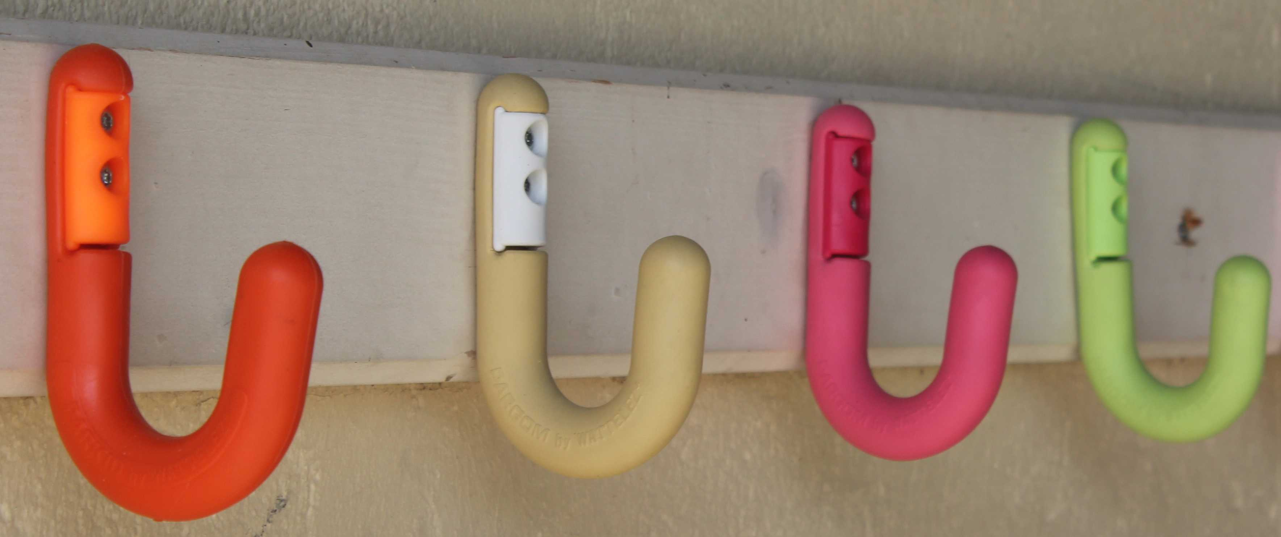  Ecole Elémentaire Germaine Renauld  Chemin des Dames  37270 ATHEE-SUR-CHER  Tél.: 02.47.50.68.51  ec-athee-sur-cher@ac-orleans-tours.fr | REUNIONS DE RENTREE  2022

Les réunions de rentrée parents / enseignants se tiendront à l'école au sein de chaque classe.

Dates des réunions de classe :

CP de Mme NOBILE/ Mme BARBASTE : jeudi 15 septembre à 18h

CP/CE1 de Mme CASTRO SILVA / Mme LAISNARD: lundi 12 septembre à 18 h

CE1 de M MUREAU : vendredi 16 septembre à 18h

CE2 a de Mme Vauzelle / Mme Cloue : jeudi 8 septembre à 18h

CE2 / CM1 de Mme COGNAULt : mardi 13 septembre à 18h

CM1/ CM2 de Mme David : mardi 13 septembre à 18 h

CM1 de Mme NOLL : jeudi 8 septembre à 18 h

CM2 de M BENOIT / Mme REMAUD : vendredi 16 septembre à 18 h

